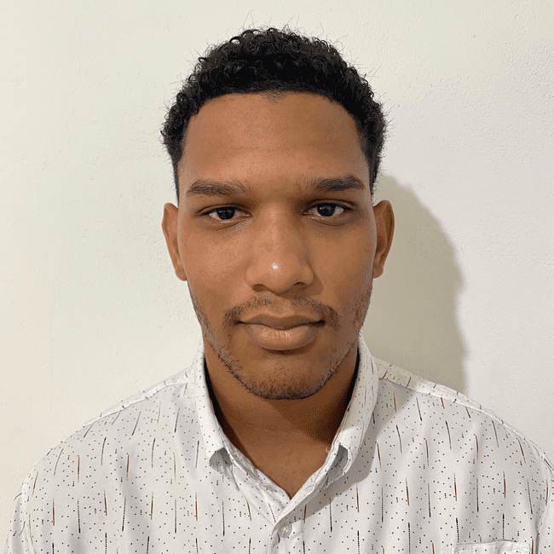**Harold Jon Rodríguez Mejía**

**Provincia de Panamá, Distrito de Arraijan, Corregimiento de Veracrúz, Calle sexta Barriada Panamá casa 89c, Correo electrónico: harold23jon@gmail.com**

* **Datos Personales:** Edad 23 Años

Fecha de nacimiento: 23 de diciembre de 2001

Cedula: 8-977-1558

Nacionalidad: panameño

Celular: 6261-8124

* **Objetivo:** Brindar un servicio de calidad y eficiencia en empresas o instituciones de

primer Orden en el mercado laboral y adquirir experiencia.

* **Experiencia Laboral:** **Instituto Atenea**

Labor: Maestro de educación física 2024

**Hotel Westing Playa Bonita**

Labor: Ayudante General2023

**Arcos Dorados (Macdonald)**

Labor: Manipulador de alimentos2020

* **Formación Académica:** **Universidad de panamá**

Lic. Educación física (4 año)

**Instituto nacional de Panamá, 2014-2019**

Bachiller en Humanidades

* **Cursos y Seminarios: Ciberseguridad de datos personales (INADEH)**

**Aprendiendo a manejar tus emociones (INADEH)**

**Habilidades blandas a nivel personal y laboral (INADE)**

* **Informática:** Macintosh (Mac OS), Windows, Microsoft Office.

* **Referencias Personales:** Profa. Arlin Mejía, 6580-3354

Lic. Geovani Rodríguez, 6952-6357

Lic. Brenda de Saavedra, 6931-8734